報道関係各位
2022年1月27日
秋葉原電気街振興会・秋葉原商店街振興組合

「ソフィーのアトリエ2」×「元気回復 秋葉原電気街まつり」のタイアップ！
「元気回復 秋葉原電気街まつり」が2月4日（金）より開催
2,000円（税込）以上お買い上げのお客様888名様に5,000円相当のお買物券が当たる！

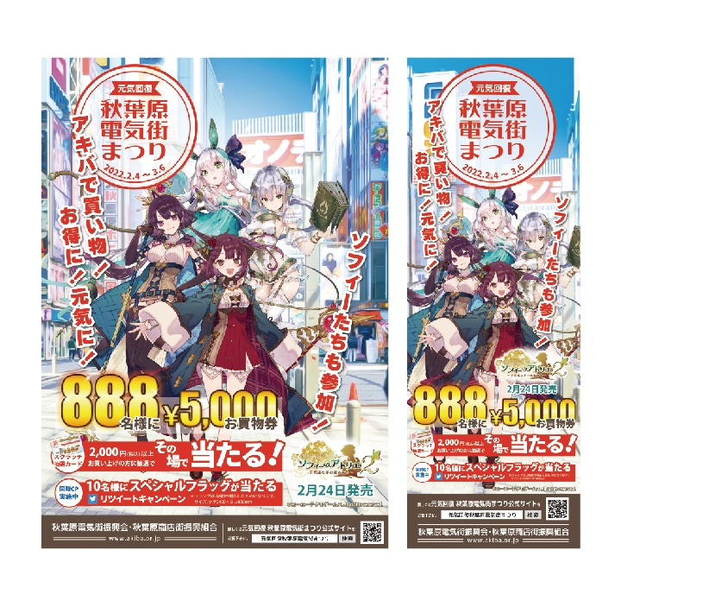
秋葉原電気街振興会（東京都千代田区、会長：小野 一志）と秋葉原商店街振興組合（東京都千代田区、代表理事：河合 洋）は共同事業の「元気回復 秋葉原電気街まつり」を2022年2月4日（金）～3月6日（日）の期間で開催いたします。

「元気回復秋葉原電気街まつり」キャンペーンサイト： https://akiba.or.jp/genkidenkigai2022/

＜報道関係の方からのお問い合わせ先＞
秋葉原電気街振興会・秋葉原商店街振興組合 事務局
TEL：（03）3257-0568
「元気回復 秋葉原電気街まつり」について

（１） コーエーテクモゲームス社の人気ゲーム「ソフィーのアトリエ２」とのタイアップ
2022年2月に発売の人気ゲームソフト「ソフィーのアトリエ２」に合わせて可愛いキャラクターを
デザインした販促ツールと共に「元気回復秋葉原電気街まつり」を盛り上げます。
（2） 2種類のプレゼントキャンペーンの実施
◆キャンペーン 1 888名様に5,000円相当のお買物券が当たる！
◆キャンペーン 2 10名様に中央通りフラッグ（実物）が抽選で当たる！

「元気回復 秋葉原電気街まつり」プレゼントキャンペーンの概要

◆キャンペーン 1 888名様に5,000円相当のお買物券が当たる！
キャンペーン実施期間中に参加店舗で2,000円（税込）以上お買い上げの方にスクラッチカードを
進呈。当たりが出れば参加店舗で5,000円相当のお買い物ができます。
はずれ
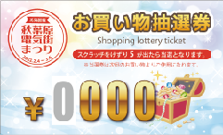
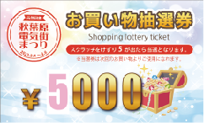

裏面
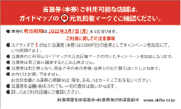

＜報道関係の方からのお問い合わせ先＞
秋葉原電気街振興会・秋葉原商店街振興組合 事務局
TEL：（03）3257-0568
◆キャンペーン 2 10名様に中央通りフラッグ（実物）が抽選で当たる！
キャンペーン期間中に「秋葉原電気街（@akiba_denkigai）」の対象ツイートをフォロー＆リツイート
いただいた方の中から抽選で10名様に中央通りフラッグ（実物）をプレゼント。

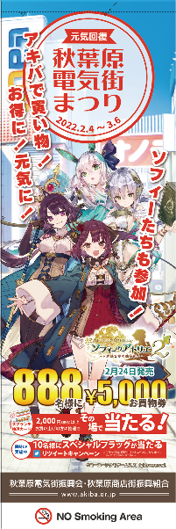

※フラッグは期間中に掲出したものになります。

＜報道関係の方からのお問い合わせ先＞
秋葉原電気街振興会・秋葉原商店街振興組合 事務局
TEL：（03）3257-0568
「ソフィーのアトリエ2」について

屈指の販売数を誇る人気ゲーム『ソフィーのアトリエ2 』
2/24発売のため、2月～3月は記事や広告などの露出も多く、
ユーザーの注目度も高まるタイミングで相乗効果が見込めます。

前作累計販売数
50万本

公式ポータル
サイト登録者
370万人

公式SNS
各フォロワー数
370万人

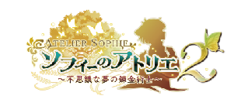

コーエーテクモゲームス社
独自のグッズプレゼントキャンペーン実施予定
・秋葉原に行ってコラボ販促物の写真を撮りTwitterに投稿すると抽選でオリジナルグッズが当たる

＜報道関係の方からのお問い合わせ先＞
秋葉原電気街振興会・秋葉原商店街振興組合 事務局
TEL：（03）3257-0568

